Специализирани софтуерни средства за създаване на уеб сайтове

История

1989 – Тим Бърнърс-Лий изобретява интернет и www (World Wide Web / W3) за CERN. Той изобретява първия сървър, първия браузър и езика HTML (HyperText Markup Language, т.е. език за маркиране на хипертекст, където думичката Hyper е заради хипервръзките/хиперлинковете за навигиране от един документ в друг). В началото, интернет документите са приличали много на текстови документи като Word, като дори структурата е еднаква – Heading1, 2, 3… за заглавия в намаляващ ред, Ordered List, Unordered List, Bold, Italic, Underline…
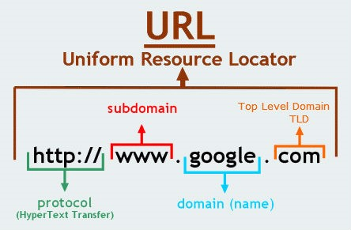
http = HyperText Transfer Protocol – протокол за трансфер/обмен на хипертекст, т.е. протоколът за .html страници.
https = http + S, където S е secured, предпочитан за Login, с по-голяма сигурност за паролите.
Езикът HTML е писане на код, а не програмиране!
Уеб сайтът е група от свързани уеб страници, които имат общ URL – адрес в интернет. Всяка страница се намира в отделен .html файл. Обикновено, страницата, която се зарежда по подразбиране, се нарича index.html, но може да бъде и default.html.
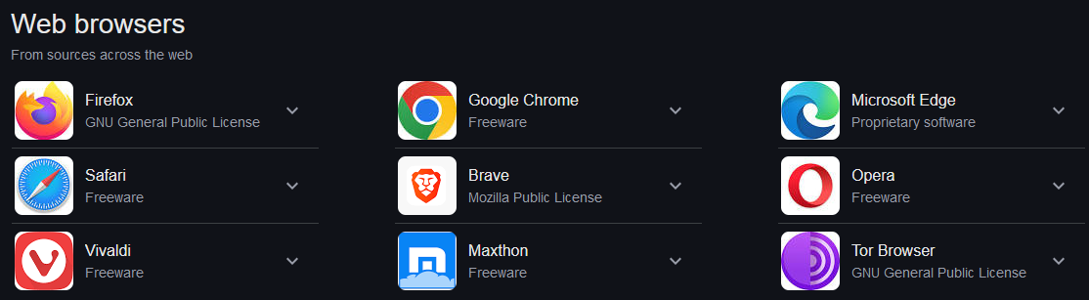
Разлика между браузър и търсачка!!!

Нива на интернет
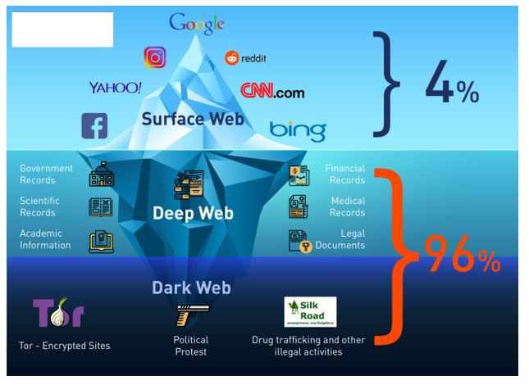
През 2025 г има над 1.1 млрд сайта, от които над 200 млн активни. Всяка секунда се създават по 3 нови сайта по света, като най-много чрез CMS системата WordPress.

HTML

https://www.w3schools.com/html/default.asp



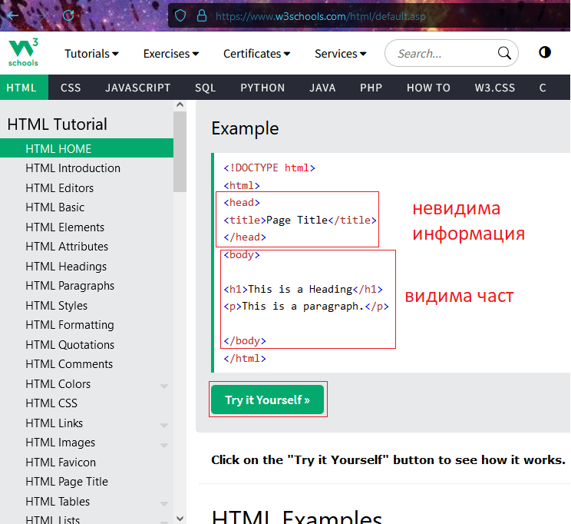
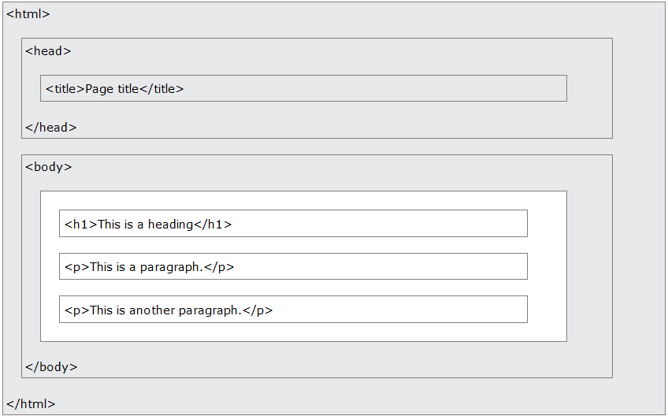
Елементите на HTML се наричат тагове, като имаме
<отварящ таг>
…съдържание …
</ затварящ таг>
Самите тагове не са видими за потребителя, а само тяхното съдържание. По този начин се получава вграждане на елементите един в друг. Не забравяйте да затваряте таговете!
Има тагове, които са само отварящи като
<img> - image
<br> - break line
! + Enter = snippet за скелет на HTML
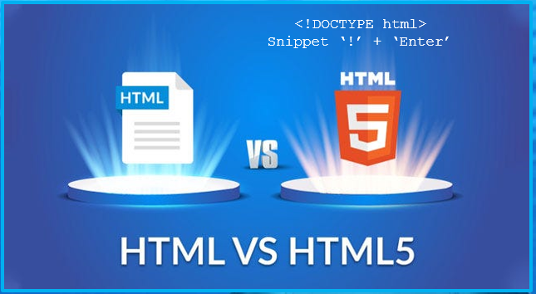
Можем да напишем първия си .html файл в notepad, notepad++ или Visual Code. Важното е да го запаметим като .html

Прилики между HTML и MS Word
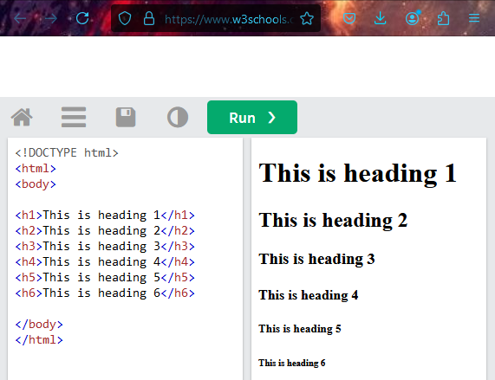
Или списъците:
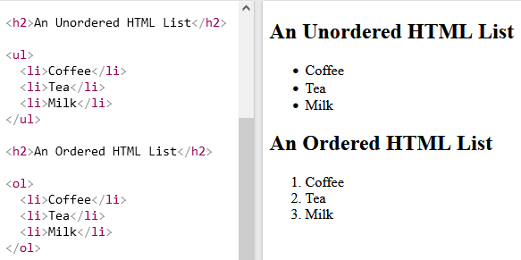
От 1997 се използва HTML4, който е изцяло статичен език. Използвани са остарели тагове като <b></b> = bold, <i></i> = italic , <center></center>, <body bg color … ,<frame> за рамкиране на 1 основна страница, с менюта, до които се отваря друга страница. Сайтовете са зареждали бавно, т.к. основното предназначение е било четене на текст, използвани са картинки, които утежняват зареждането, поради големия си обем. Не е имало толкова интензивен обмен на данни.
- Оформление на страница:
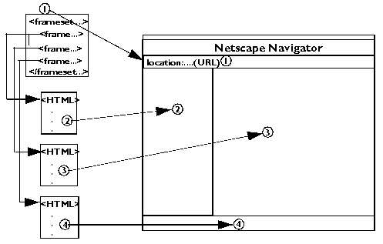
Постепенно започва навлизане на JavaScript и CSS (Cascading Style Sheets), които подпомагат обработката на информация от една страна и разположение, фон и фонт от друга.
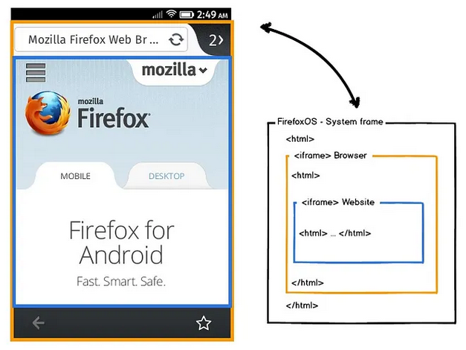
С масовизирането на GSM-технологиите, започва необходимост от по-бързо зареждане на страниците, но не само – адекватното им автоматично МАЩАБИРАНЕ според големината на екрана (голям за лаптоп и малък за смартфон). Много пъти потребителите успяват да използват злонамерено чужди профили и пароли, поради слаби защити. През 2015 г навлиза новият стандарт HTML5 и макар, че много от остарелите тагове все още се изпълняват, те дават разминавания. Започва използването на динамични приложения и сайтове, които са смес от C# + HTML = .cshtml. Започва използването и на BOOTSTRAP, който е смес от HTML + JS + CSS, като основното му предимство е бързина, лесно позициониране на обектите в дизайна, динамичен обмен на данни и АВТОМАЩАБИРАНЕ.

3. CSS – силата на каскадните стилове.

Те определят външния вид – шрифт, текст, разположение на картинки на един сайт. Благодарение на тях можем един и същи код да украсяваме по различен начин и да изглежда различно, например в https://csszengarden.com/ - сайт, който демонстрира това (един .html файл и различни .css).



CMS - Content Management System
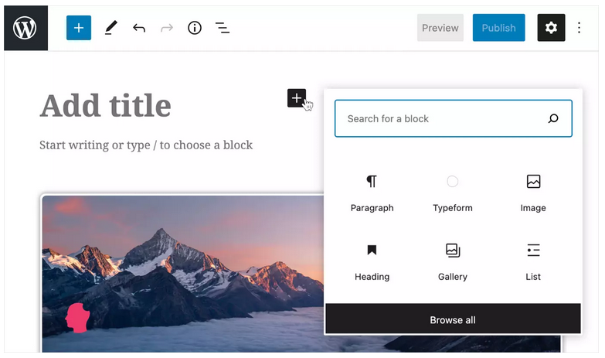
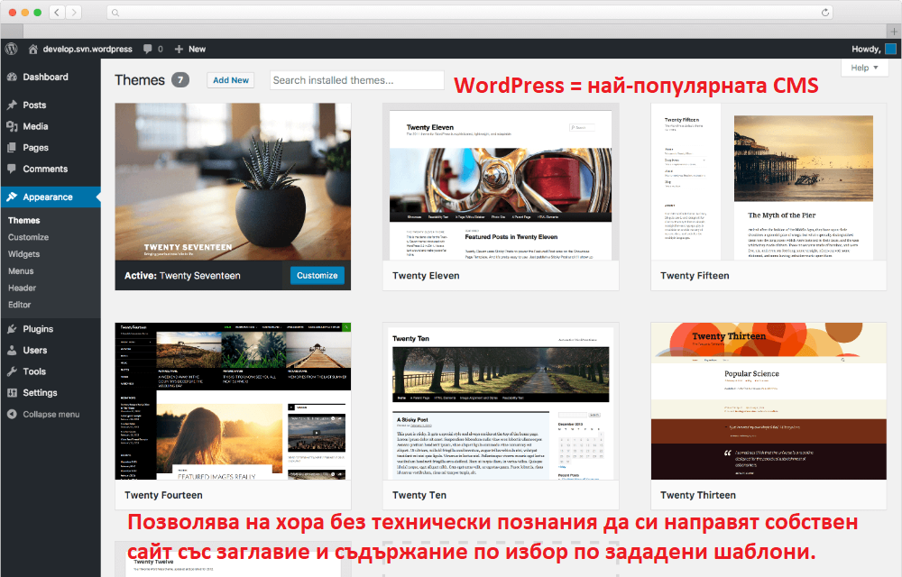
WYSIWYG – What You See Is What You Get – това, което виждаш е това, което получаваш.
Microsoft Expression Web 4
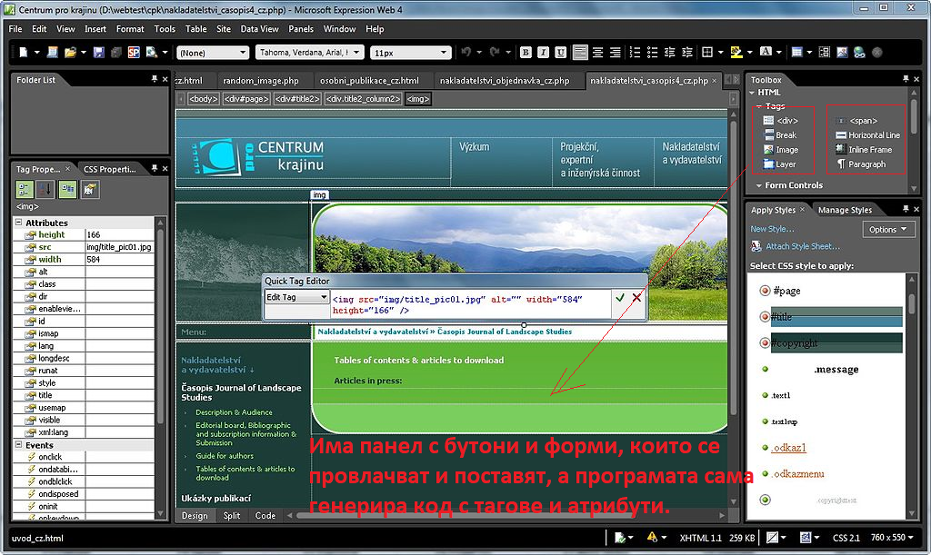
D&D – Drag and drop

Статични .html сайтове vs. динамични .cshtml
